
责任编辑：金玉女
电 话：86-13521464166
传 真：86-010-85725030
编辑邮箱：jyn@chinaccm.com
地址：北京市朝阳区高碑店古家具一条街1616号（邮编：100124）



目 录

中华商务网甲醇周度报告 - 3 -
甲醇价格周对比及走势图 - 3 -
甲醇出厂价格周对比 - 3 -
甲醇市场价格对比 - 7 -
甲醇市场价格走势图 - 8 -
醋酸价格周对比及走势图 - 9 -
醋酸出厂价格对比 - 9 -
醋酸市场价格对比 - 10 -
醋酸市场价格走势图 - 11 -
期货市场 - 11 -
开盘： - 11 -
收盘： - 11 -
中商网评 - 11 -
本周国内甲醇市场回顾及后市预测 - 12 -
本周国内冰醋酸市场回顾及后市预测 - 14 -
国际市场 - 14 -
甲醇：美国甲醇市场现货市场动态 - 14 -
甲醇：西北欧甲醇现货市场快报 - 14 -
甲醇：亚洲甲醇现货市场快报 - 14 -
甲醇：欧美亚市场收盘价 - 15 -
甲醇：欧美收盘价格走势图 - 16 -
甲醇：亚洲收盘价格走势图 - 17 -

中华商务网甲醇周度报告

甲醇价格周对比及走势图

甲醇出厂价格周对比
单位：元/吨
地区 | 生产厂家 | 2020/3/5 | 2020/2/27 | 均价涨跌 | 价格类型
东北 | 中煤龙化哈尔滨煤化工有限公司 | 0 | 0 | 0 | 出厂价
东北 | 大庆油田化工有限公司 | 0 | 0 | 0 | 出厂价
东北 | 通化化工股份有限公司 | 0 | 0 | 0 | 出厂价
东北 | 锦西天然气化工有限责任公司 | 2175 | 2175 | 0 | 出厂价
东北 | 黑龙江宝泰隆化工 | 2100 | 2100 | 0 | 出厂价
东北 | 黑龙江黑化集团有限公司 | 0 | 0 | 0 | 出厂价
华东 | 上海焦化有限公司 | 2525 | 2525 | 0 | 出厂价
华东 | 兖矿国宏化工 | 1950 | 1980 | 0 | 出厂价
华东 | 兖矿峄山化工有限公司 | 1950 | 1980 | 0 | 出厂价
华东 | 兖矿鲁南化肥厂 | 0 | 0 | 0 | 出厂价
华东 | 安徽三星化工有限责任公司 | 2320 | 2320 | 0 | 出厂价
华东 | 安徽临泉化工股份有限公司 | 1980 | 2000 | -20 | 出厂价
华东 | 安徽昊源化工有限责任公司 | 2000 | 2020 | -20 | 出厂价
华东 | 山东兖矿国际焦化有限公司 | 1950 | 1980 | 0 | 出厂价
华东 | 山东明水大化集团 | 2000 | 2020 | -20 | 出厂价
华东 | 山东润银生物化工 | 2215 | 2215 | 0 | 出厂价
华东 | 山东联盟化工股份有限公司 | 2020 | 2020 | 0 | 出厂价
华东 | 山东鲁西化工集团有限责任公司 | 0 | 2120 | 0 | 出厂价
华东 | 新能凤凰(滕州)能源公司 | 2000 | 2040 | -40 | 出厂价
华东 | 江苏恒盛化肥有限公司 | 2000 | 0 | 0 | 出厂价
华东 | 江苏润丰生化有限公司 | 0 | 0 | 0 | 出厂价
华东 | 浙江晋巨化工有限公司 | 0 | 0 | 0 | 出厂价
华东 | 腾州盛隆煤焦化有限责任公司 | 1950 | 1990 | 0 | 出厂价
华中 | 永煤集团濮阳龙宇化工有限责任公司 | 0 | 0 | 0 | 出厂价
华中 | 河南中原大化 | 2175 | 2175 | 0 | 出厂价
华中 | 河南大通化工股份有限公司 | 0 | 0 | 0 | 出厂价
华中 | 河南延化化工有限公司 | 2000 | 2000 | 0 | 出厂价
华中 | 河南心连心化工有限公司 | 0 | 1950 | 0 | 出厂价
华中 | 河南晋开集团武陟绿宇化工有限公司 | 2225 | 2225 | 0 | 出厂价
华中 | 河南永城龙宇煤化工 | 0 | 0 | 0 | 出厂价
华中 | 河南煤气(集团)义马气化厂 | 2125 | 2125 | 0 | 出厂价
华中 | 河南省卫辉市豫北化工有限公司 | 2150 | 2150 | 0 | 出厂价
华中 | 河南省骏马化工集团有限公司 | 0 | 0 | 0 | 出厂价
华中 | 河南蓝天集团 | 0 | 0 | 0 | 出厂价
华中 | 河南鹤璧宝马化肥厂 | 1970 | 1970 | 0 | 出厂价
华中 | 湖北三宁化工股份有限公司 | 2000 | 2050 | -50 | 出厂价
华中 | 湖北宜化集团有限责任公司 | 0 | 0 | 0 | 出厂价
华中 | 湖北当阳市华强化工有限公司 | 2315 | 2315 | 0 | 出厂价
华中 | 湖南宜化化工有限责任公司 | 0 | 0 | 0 | 出厂价
华北 | 丰喜肥业(集团)股份有限公司 | 2050 | 2050 | 0 | 出厂价
华北 | 大同煤矿集团大优化工有限责任公司 | 1940 | 1940 | 0 | 出厂价
华北 | 山西兰花清洁能源 | 1720 | 1760 | 0 | 出厂价
华北 | 山西天泽煤化工股份有限公司 | 2110 | 2110 | 0 | 出厂价
华北 | 山西建滔万鑫达 | 1780 | 1740 | 0 | 出厂价
华北 | 山西晋丰煤化工有限责任公司 | 1790 | 1730 | 0 | 出厂价
华北 | 山西焦化股份 | 1770 | 1740 | 0 | 出厂价
华北 | 山西长冶建滔潞宝 | 1780 | 1780 | 0 | 出厂价
华北 | 河北唐山中润化工 | 1950 | 1950 | 0 | 出厂价
华北 | 河北旭阳焦化有限公司 | 1920 | 1900 | 20 | 出厂价
华北 | 河北正元化工集团 | 0 | 0 | 0 | 出厂价
华北 | 河北金源化工股份有限公司 | 2230 | 2230 | 0 | 出厂价
华北 | 河北金石化肥集团有限责任公司 | 1980 | 1980 | 0 | 出厂价
华北 | 霍州市化学工业有限责任公司 | 0 | 0 | 0 | 出厂价
华南 | 中海石油建滔化工有限公司 | 2450 | 2450 | 0 | 出厂价
华南 | 福建省顺昌富宝实业有限公司 | 2525 | 2525 | 0 | 出厂价
西北 | 兖州煤业榆林能化有限公司 | 1700 | 1600 | 100 | 出厂价
西北 | 内蒙古博源联合化工有限公司 | 0 | 0 | 0 | 出厂价
西北 | 内蒙古庆华集团庆华物流 | 1750 | 1750 | 0 | 出厂价
西北 | 内蒙古苏里格天然气化工股份有限公司 | 0 | 0 | 0 | 出厂价
西北 | 内蒙新奥能源化工有限公司 | 1630 | 1600 | 30 | 出厂价
西北 | 宁夏宝丰能源集团有限公司 | 0 | 0 | 0 | 出厂价
西北 | 巴州东辰工贸有限公司 | 1380 | 1380 | 0 | 出厂价
西北 | 陕西榆林天然气化工有限责任公司 | 1925 | 1925 | 0 | 出厂价
西北 | 陕西渭河煤化工集团有限责任公司 | 1675 | 1650 | 25 | 出厂价
西北 | 陕西神木化学工业有限公司 | 1650 | 1650 | 0 | 出厂价
西北 | 陕西黑猫焦化 | 2030 | 2030 | 0 | 出厂价
西北 | 青海格尔木 | 2050 | 2050 | 0 | 出厂价
西南 | 中国石化四川维尼纶厂 | 1850 | 1950 | 0 | 出厂价
西南 | 云南云峰化学工业公司 | 2330 | 2330 | 0 | 出厂价
西南 | 云南云维集团有限公司 | 2100 | 2100 | 0 | 出厂价
西南 | 四川江油市胜峰天然气化工厂 | 0 | 0 | 0 | 出厂价
西南 | 四川泸天化股份有限公司 | 1800 | 1985 | 0 | 出厂价
西南 | 建滔天然气化工(重庆)有限公司 | 0 | 0 | 0 | 出厂价
西南 | 柳州化工股份有限公司 | 2475 | 2475 | 0 | 出厂价
西南 | 贵州兴化公司 | 0 | 0 | 0 | 出厂价

甲醇市场价格对比

单位：元/吨
产品名称 | 地区 | 省份 | 2020/3/5 | 2020/2/27 | 均价涨跌 | 价格类型 | 价格说明
甲醇 | 东北 |  | 2050 | 2050 | 0 | 市场价
甲醇 | 华东 | 山东 | 1980 | 2000 | -20 | 市场价
甲醇 | 华东 | 江苏 | 1955 | 2005 | -50 | 市场价
甲醇 | 华东 | 江苏 | 1990 | 2030 | -40 | 市场价 | 港口出罐
甲醇 | 华东 | 浙江 | 2055 | 2090 | -35 | 市场价
甲醇 | 华东 | 浙江 | 2055 | 2090 | -35 | 市场价 | 港口出罐
甲醇 | 华中 |  | 1900 | 1900 | 0 | 市场价
甲醇 | 华北 | 山西 | 1740 | 1715 | 25 | 市场价
甲醇 | 华北 | 河北 | 1865 | 1865 | 0 | 市场价
甲醇 | 华南 |  | 1962.5 | 2005 | -42.5 | 市场价 | 国产送到
甲醇 | 华南 |  | 1962.5 | 2005 | -42.5 | 市场价 | 港口出罐
甲醇 | 西北 |  | 1440 | 1425 | 15 | 市场价
甲醇 | 西南 | 云南 | 2100 | 2100 | 0 | 市场价
甲醇 | 西南 | 四川 | 1800 | 1985 | 80 | 市场价

甲醇市场价格走势图

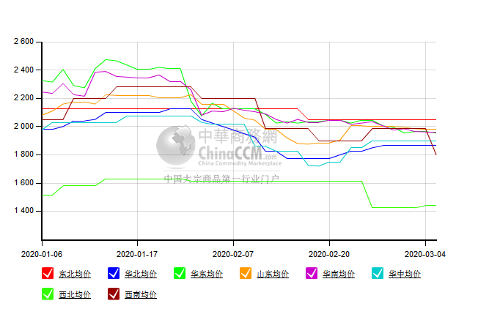

醋酸价格周对比及走势图

醋酸出厂价格对比
单位：元/吨
产品名称 | 地区 | 省份 | 生产厂家 | 2020/3/5 | 2020/2/27 | 均价涨跌 | 价格类型
醋酸 | 华东 | 上海 | 上海吴泾化工有限公司 | 2800 | 2800 | 0 | 出厂价
醋酸 | 华东 | 山东 | 华鲁恒升 | 2400 | 2500 | -100 | 出厂价
醋酸 | 华东 | 山东 | 山东兖矿国泰集团 | 2380 | 2530 | -150 | 出厂价
醋酸 | 华东 | 江苏 | 江苏索普(集团)有限公司 | 2500 | 2750 | -250 | 出厂价
醋酸 | 华中 | 河南 | 河南驻马店顺达化工 | 2150 | 2250 | -100 | 出厂价
醋酸 | 华北 | 河北 | 河北建涛忠信化工有限公司 | 2450 | 2550 | -100 | 出厂价

醋酸市场价格对比
单位：元/吨
产品名称 | 地区 | 省份 | 2020/3/5 | 2020/2/27 | 均价涨跌 | 价格类型
醋酸 | 华东 |  | 2385 | 2535 | -150 | 市场价
醋酸 | 华东 | 山东 | 2260 | 2410 | -150 | 市场价
醋酸 | 华东 | 江苏 | 2350 | 2500 | -150 | 市场价
醋酸 | 华东 | 浙江 | 2500 | 2650 | -150 | 市场价
醋酸 | 华北 |  | 2300 | 2425 | -125 | 市场价
醋酸 | 华南 |  | 2525 | 2600 | -75 | 市场价

醋酸市场价格走势图
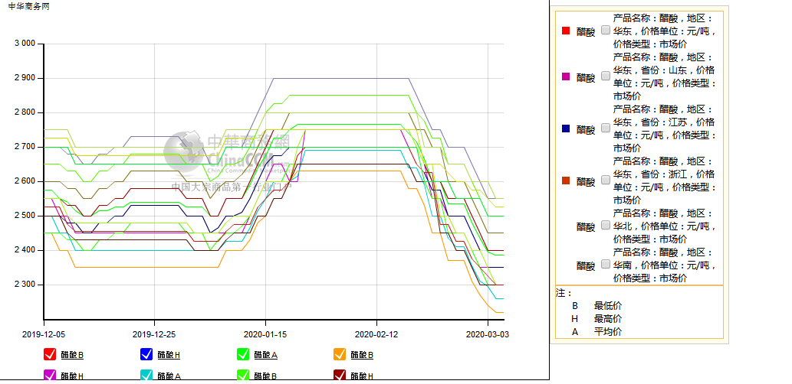

期货市场

开盘：
甲醇期货开盘：2020年3月5日（星期四），郑州商品交易所甲醇期货主力合约MA2005开盘2043，截稿前新价2037，成交3万余手。

收盘：
甲醇期货收盘：2020年3月5日星期四，今日郑州商品交易所甲醇期货主力合约下跌，尾盘收阴。今日MA2005合约开盘于2043元/吨，最高价为2050元/吨，最低价为2018元/吨，尾盘收于2040元/吨，较上一交易日跌1，跌幅为0.05%，今日合约成交量为882261手，截止收盘MA2005合约持仓量为8214416手，较上一交易日增加20360手。

中商网评

本周国内甲醇市场回顾及后市预测
中商网讯：国内市场方面，甲醇整体市场窄幅整理，西北当地厂家库存压力不大，加之近期下游采买情况有所好转，本周心态普遍坚挺，部分企业限量出货，而局部货源当前也早已停售。周边其他地市受主产区价格坚挺影响，周内心态同样积极。港口方面，日内期货维持低位整理，盘面支撑相对有限。而港口主要烯烃装置开工偏低，需求支撑不足，现货价格日内维持低位震荡。淮海地区局部亦有所影响，价格重心窄幅整理。
本周四国内各地区具体甲醇行情如下：

华东市场：

江苏：江苏常州、江阴地区部分报盘至1990元/吨附近，业者心态观望随行，早盘成交待跟踪。

安徽：安徽地区甲醇市场盘整，场内交投一般，部分企业出货在1950-1970元/吨左右。

浙江：浙江宁波港口主要一手商家甲醇进口货出库报盘暂稳至2050-2060元/吨，业者随行观望，早盘成交情况待跟踪。

山东：山东中东部出厂价稳定在2000-2020元/吨，厂家观望企稳；东营、淄博等周边贸易商报价维持，部分接货略显谨慎。山东南部企业零售价稳定在1940-1960元/吨附近。贸易商当地货报价1920-1930元/吨，成交刚需平稳。

华中市场：

河南：河南地区盘整，企业鲜有报盘，市场交投一般，部分洛阳贸易商报盘在1810元/吨左右。

两湖：两湖地区甲醇市场盘整为主，市场交投一般。湖北地区部分主流商谈1900-1950元/吨左右；湖南地区贸易商报盘在2000-2100元/吨左右。

东北市场：

东北地区甲醇市场稳定，黑龙江七台河煤制及焦炉气制甲醇企业主流出货价格在2000-2100元/吨左右，主要贸易商对辽宁送到报价在2050元/吨左右。

华北市场：

河北：河北甲醇市场继续平稳，石家庄及周边企业出厂稳定在1850-1880元/吨，传统下游需求仍显缓慢，当前下游接货积极性不高；文安地区送到参考价格在1820元/吨（不带票），当地下游甲醛开工不高，成交寥寥；唐山地区参考价格稳定在1950元/吨。

山西：山西地区甲醇市场窄幅整理，当地商谈区间在1700-1750，晋城主流涨20元在1720元/吨；临汾主流1700-1730元/吨，主要企业执行拍卖合同；长治地区零售价格在1780元/吨；运城地区主要企业出厂价格稳定在1740元/吨；大同地区本周最新指导价格在1720元/吨。

华南市场：

广东：华南港口甲醇现货市场早间持稳，百安库和BP库进口货商谈在1960-1965元/吨，现货市场气氛偏淡。

西南市场：

川渝：西南地区甲醇市场暂稳，场内交投一般。川渝部分企业主流出货在1700-1800元/吨左右；受周边影响，成都部分贸易商商谈1830-1850元/吨左右。

西北市场：

内蒙古：内蒙古地区北线集中在1630-1700元/吨，南线1630-1650元吨，部分限量，整体出货氛围积极。
陕北：陕北地区企业出厂1630-1700元/吨，关中地区1600-1720元/吨，据悉部分已停售。

后市预测：
预计短线国内甲醇市场或继续呈区域性走势，港口表现或不及内地。

本周国内冰醋酸市场回顾及后市预测
本周国内醋酸市场弱势整理。疫情影响下，下游企业多缺少订单，开工负荷难以提升，尤其是河北地区，受环保检查影响，下游多限产或者停车，醋酸工厂去库存周期较长。另外当前出口价位低，工厂多无出口意愿，社会库存高位，对市场压力仍然明显。看空后市的情绪下，部分贸易商低价促销。

价格行情方面本周山东价格2260元/吨，较上周下滑150元；江苏价格2350元/吨，较上周下滑150元；浙江价格2500元/吨，较上周下滑150元；华南价格2525元/吨，较上周下滑75元；华北价格2300元/吨，较上周下滑125元。

后市预测：预计后期市场仍有下滑空间。

国际市场

甲醇：美国甲醇市场现货市场动态
美国甲醇现货价格周三持平，保持较低水平。上周五，美国甲醇价格升至数月高点。
近月(3月)甲醇价格持平为100美分/加仑FOB USG。第二个月(4月)也稳定在93美分/加仑FOB USG，市场迹象表明价格没有变化。然而，两个月都没有新的出价、交易或出价报告。前月和第二个月成交量之间的反向结构维持在7美分/加仑不变，有限的供应量继续推高了前一个月的价格。不过，有消息称，供应正在回归市场，从欧洲和特立尼达和多巴哥进口的几艘货轮或将很快抵达美国。

甲醇：西北欧甲醇现货市场快报
尽管有传言称基本面没有改变，欧洲甲醇现货价格周三连续第5个交易日下跌，中国近期也出现了下跌。周三，欧洲甲醇现货价格下跌5.5欧元/吨，至248.5欧元/吨。同时，CFR中国被评估为218美元/吨，当天稳定，本周下降6美元/吨。
一位消息人士称，现货活动放缓，周三只听到一份3月合约。在有关供应中断的持续谈判中，供应趋于紧张。消息人士预计本月基本面将保持稳定，因在第二季合约价格结算前买盘将升温。合约价格结算通常在3月底达成。

甲醇：亚洲甲醇现货市场快报
印度国内甲醇需求周三企稳，但随着印度著名节日胡里节(Holi)下周一的临近，预计需求将下降。胶合板行业和甲醛工厂的工人，尤其是那些位于比哈尔邦的工人，意愿返回他们的村庄休假约10天。贸易消息人士称，因此，原料甲醇的需求预计将在3月23日之前下降。与此同时，由于供应紧张，本周价格从上周的22卢比/共计升至24卢比/公斤。
在中国，对进口货物的讨论很少，因为价格在下午有所回落。随着covid-19在中国以外的全球地区的迅速蔓延，市场引起反响，周三下午前市场价格横盘整理，业者参与度变得谨慎起来。

甲醇：欧美亚市场收盘价

日期 | 产品名称 | 价格类型 | 最低价 | 最高价 | 均价涨跌 | 价格单位
2020-03-04 | 甲醇 | CFR东南亚 | 245 | 247 | 2 | 美元/吨
2020-03-04 | 甲醇 | CFR中国 | 217 | 219 | 0 | 美元/吨
2020-03-04 | 甲醇 | FOB美国主港 | 99.75 | 100.25 | 0 | 美分/加仑
2020-03-04 | 甲醇 | FOB鹿特丹 | 248 | 249 | -5.5 | 欧元/吨
2020-03-04 | 甲醇 | 中国国内 | 1952 | 1954 | -2 | 元/吨

甲醇：欧美收盘价格走势图
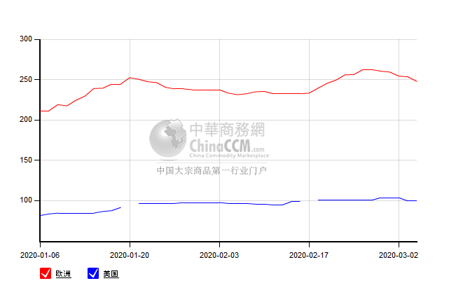

甲醇：亚洲收盘价格走势图
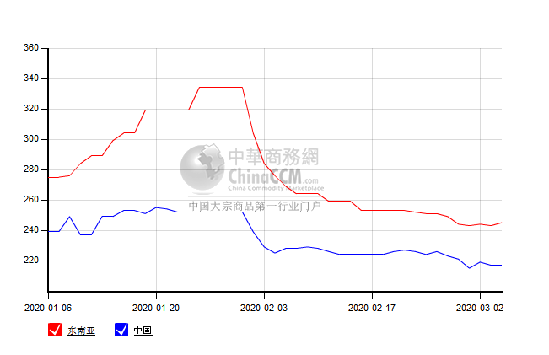

更多精彩敬请关注：中华商务网
返回本期目录

